Шабашов Андрей Викторович
Начальник Управления Министерства внутренних дел Российской Федерации по Хабаровскому краю, генерал-майор полиции
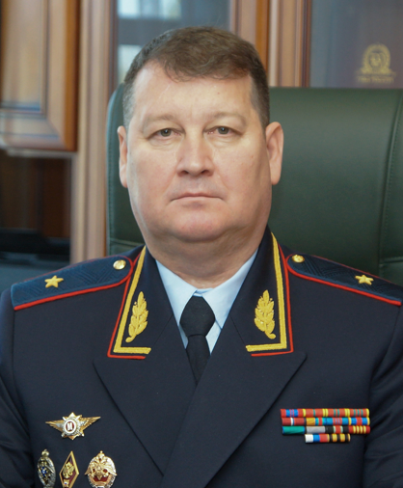
Андрей Викторович Шабашов родился 14 ноября 1970 года в селе Мехонское Шатровского района Курганской области.
В органах внутренних дел с 1992 года. Начинал службу с должности инспектора ДПС ОВД Каргапольского района Курганской области.
В июне 1997 года переведен в подразделение участковых уполномоченных милиции Каргапольского района Курганской области.
В 2001 году прибыл для прохождения службы в Ханты-Мансийский автономный округ. С этого времени по 2011 год прошел путь от оперуполномоченного отделения уголовного розыска криминальной милиции ОВД по г. Ураю до первого заместителя начальника отдела – начальника криминальной милиции ОВД по г. Ураю.
В 2011 возглавил ОМВД России по Белоярскому району. В 2014 году назначен на должность начальника ОМВД России по г. Нягани.
В 2016 году назначен на должность заместителя начальника полиции по оперативной работе УМВД России по ХМАО – Югре.
С октября 2018 года проходил службу в должности заместителя начальника УМВД России – начальника полиции УМВД России по Ханты-Мансийскому автономному округу – Югре.
6 марта 2023 года Указом Президента Российской Федерации № 143 полковник полиции А.В. Шабашов назначен на должность начальника УМВД России по Хабаровскому краю.
19 февраля 2024 года Указом Президента Российской Федерации № 129 присвоено специальное звание высшего начальствующего состава - генерал-майор полиции.
Награжден медалью «За отличие в охране общественного порядка», различными ведомственными наградами.
Ветеран боевых действий.
Женат, имеет сына.

Семёнов Дмитрий Олегович
Заместитель начальника Управления Министерства внутренних дел Российской Федерации по Хабаровскому краю - начальник полиции, полковник полиции
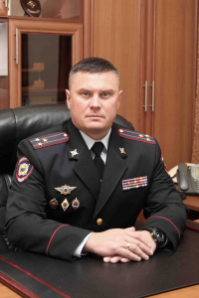
Дмитрий Олегович Семёнов родился 5 ноября 1983 года в поселке Юбилейный Баргузинского района Республики Бурятия.
Имеет 2 высших образования: в 2008 году окончил Новосибирский институт экономики и менеджмента по специальности «юриспруденция» и в 2012 году Академию управления МВД России по специальности «государственное и муниципальное управление».
Службу в органах внутренних дел начинал в августе 2001 года с должности курсанта Читинской специальной средней школы милиции МВД России.
После окончания Академии управления МВД России в период с 2012 по 2023 год замещал руководящие должности в подразделениях уголовного розыска МВД по Республике Бурятия и руководил межмуниципальным отделом МВД России «Баргузинский».
До назначения в УМВД России по Хабаровскому краю с 2017 года возглавлял управление МВД России по г. Улан-Удэ.
Приказом Министра внутренних дел Российской Федерации от 29 сентября 2023 года № 1233 по личному составу назначен на должность заместителя начальника Управления Министерства внутренних дел Российской Федерации по Хабаровскому краю – начальника полиции.
За период службы награждён государственной наградой – медалью «За отличие в охране общественного порядка», нагрудным знаком МВД России «Почётный сотрудник МВД» и другими ведомственными знаками отличия.
Женат, воспитывает сына и дочь.

Курченко Дмитрий Валериевич
Заместитель начальника Управления Министерства внутренних дел Российской Федерации по Хабаровскому краю - начальник следственного управления, полковник юстиции
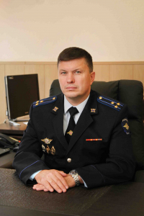
Дмитрий Валериевич Курченко родился 11 мая 1976 года в городе Жмеринка Винницкой области.
Имеет высшее образование – в 1998 году окончил Воронежскую высшую школу МВД России по специальности «юриспруденция».
Службу в органах внутренних дел начинал в сентябре 1994 года слушателем Воронежской высшей школы МВД России.
В период с 2018 по 2023 год замещал руководящие должности в следственных подразделениях Управления МВД России по Липецкой области.
До назначения в УМВД России по Хабаровскому краю в течение трёх лет возглавлял следственное управление УМВД России по г. Липецку.
Приказом Министра внутренних дел Российской Федерации от 29 сентября 2023 года № 1233 по личному составу на должность заместителя начальника Управления Министерства внутренних дел Российской Федерации по Хабаровскому краю – начальника следственного.
За период службы награждён медалями МВД России «За отличие в службе» трёх степеней, нагрудным знаком «За отличную службу в МВД» и другими знаками отличия.
Женат, воспитывает сына и дочь.

Шрейдер Евгений Александрович
Врио заместителя начальника Управления Министерства внутренних дел Российской Федерации по Хабаровскому краю, полковник внутренней службы

Добросоцкий Николай Иванович
Заместитель начальника Управления Министерства внутренних дел Российской Федерации по Хабаровскому краю, полковник полиции
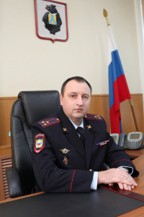
Добросоцкий Николай Иванович родился 22 мая 1984 года в г. Воронеже.
С 1998 года по 2001 год являлся воспитанником Новочеркасского суворовского военного училища МВД России.
С 2001 года по 2005 год – слушатель Воронежского института МВД России. В 2020 году окончил Тамбовский государственный технический университет.
По окончании Воронежского института МВД России проходил службу в должности оперуполномоченного отдела уголовного розыска Юго-Восточного УВД на транспорте.
С 2006 года проходил службу в кадровом подразделении Воронежского института МВД России, с 2017 года в должности начальника отдела кадров.
В 2020 году защитил кандидатскую диссертацию, присуждена ученая степень кандидата исторических наук. За период службы награждён ведомственными наградами.
Женат. Воспитывает сына и дочь.

Царьков Сергей Александрович
Заместитель начальника полиции (по охране общественного порядка) Управления Министерства внутренних дел Российской Федерации по Хабаровскому краю, полковник полиции
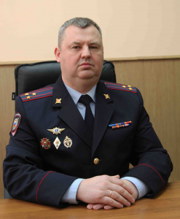

Чубенко Иван Владимирович
Заместитель начальника полиции (по оперативной работе) Управления Министерства внутренних дел Российской Федерации по Хабаровскому краю, полковник полиции
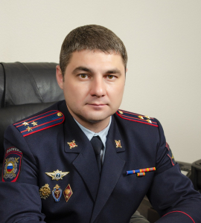

Придворов Василий Вячеславович
Заместитель начальника полиции Управления Министерства внутренних дел Российской Федерации по Хабаровскому краю, полковник полиции
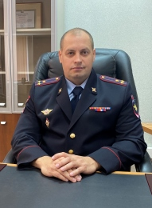

Структура УМВД России по Хабаровскому краю
Дежурная часть

Оперативный отдел
Волчугов Василий Иванович
Начальник оперативного отдела, подполковник полиции

Тыл
Шрейдер Евгений Александрович
полковник внутренней службы
Начальник тыла

Следственное управление
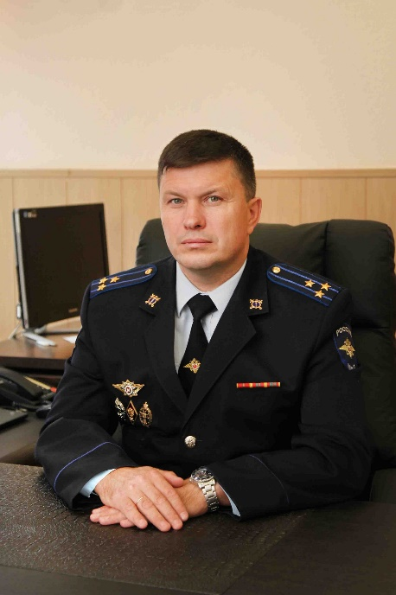
Курченко Дмитрий Валериевич
Заместитель начальника Управления Министерства внутренних дел Российской Федерации по Хабаровскому краю - начальник следственного управления, полковник юстиции

Начальник специализированного отдела по расследованию дорожно-транспортных происшествий и пожаров
Носиков Виталий Александрович
Заместитель начальника следственной части начальник 1-го отдела (по расследованию преступлений, совершённых организованными преступными группами в сфере незаконного оборота наркотических средств, психотропных и сильнодействующих веществ, оружия и против личности) следственной части по расследованию организованной преступной деятельности (на правах управления)
Маринкевич Екатерина Николаевна
Заместитель начальника 2-го отдела (по расследованию преступлений против собственности, совершенных организованными преступными группами, против общественной безопасности и порядка управления)
Начальник 4-го отдела (по расследованию преступлений в кредитно-финансовой сфере, топливно-энергетическом комплексе и коррупционной направленности) следственной части по расследованию организованной преступной деятельности (на правах управления)
Овчинникова Полина Николаевна
Начальник контрольно-методического отдела
Стрельцова Светлана Николаевна
Начальник организационно-зонального отдела
Лызова Анастасия Викторовна
Заместитель начальника организационно-зонального отдела
Пономаренко Тимур Владимирович
Начальник информационно-аналитического отдела

Управление уголовного розыска
Никитеев Григорий Владимирович
подполковник полиции
Начальник управления
Потемкин Дмитрий Сергеевич
полковник полиции
Заместитель начальника управления
Черниговский Александр Олегович
подполковник полиции
Начальник отдела методического обеспечения и контроля за оперативно-служебной деятельностью

Управление по контролю за оборотом наркотиков
Землюков Илья Сергеевич
полковник полиции
Начальник управления
Жданов Иван Васильевич
заместитель начальника управления – начальник отдела межведомственного взаимодействия и контроля в сфере легального оборота наркотиков.
полковник полиции

Управление экономической безопасности и противодействия коррупции (УЭБиПК)

Царёв Михаил Алексеевич
подполковник полиции
Врио начальника управления

Документовед 1 категории канцелярии УЭБиПК УМВД России по Хабаровскому краю Тертычная Александра Сергеевна

Управление по вопросам миграции
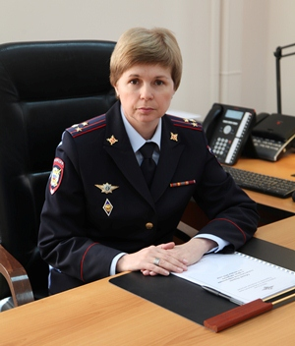
Начальник Управления по вопросам миграции
полковник полиции
Довгий Марина Анатольевна

Заместитель начальника Управления по вопросам миграции
подполковник полиции
Мысловская Марина Леонидовна

Заместитель начальника Управления - начальник отдела (отдел иммиграционного контроля)
полковник полиции
Афроськина Анастасия Александровна

Отдел организации дознания

Кальчук Елена Александровна
полковник полиции
Начальник отдела организации дознания
Гарагуля Ольга Петровна, подполковник полиции
Заместитель начальника отдела организации дознания УМВД России по Хабаровскому краю
Сахаренко Ксения Анатольевна, подполковник полиции
Заместитель начальника отдела - начальник информационно-организационного отделения

Управление Госавтоинспекции

Черкес Антон Геннадьевич

Начальник Управления Госавтоинспекции УМВД России по Хабаровскому краю
полковник полиции
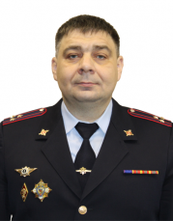
Черкес Антон Геннадьевич родился 12.10.1978 году в г. Хабаровске Хабаровского края. Женат, воспитывает сына. Образование высшее: в 2001 году окончил Хабаровский государственный технический университет, по специальности «Автомобили автомобильное хозяйство», в 2013 году окончил Московский государственный университет экономики, статистики и информатики, по специальности: «Юриспруденция».
Службу в органах внутренних дел начал с 2001 года в звании лейтенанта милиции. С апреля 2002 года июль 2006 занимал должность старшего инспектора дорожно-патрульной службы ГИБДД УВД Хабаровского края.
С июля 2006 года по май 2018 года замещал различные должности в ОБ ДПС ГИБДД УМВД России по г. Хабаровску. С мая 2018 года по июнь 2021 замещал должность командира ОБ ДПС ГИБДД УМВД России по г. Хабаровску. С соответствии с приказом УМВД России по Хабаровскому краю от 25.06.2021 года №1117 л/с занимал должность заместителя начальника управления ГИБДД УМВД России Хабаровскому краю.
Приказом УМВД России по Хабаровскому краю от 15.01.2025 года №18 л/с назначен на должность начальника Управления Госавтоинспекции УМВД России Хабаровскому краю.
Имеет ведомственную награду: медаль «За доблесть в службе».

Ситенков Олег Николаевич

Заместитель начальника Управления Госавтоинспекции УМВД России по Хабаровскому краю
полковник полиции
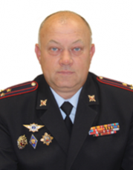
Ситенков Олег Николаевич родился 25 октября 1968г. в г. Хабаровске. В 1990 году закончил Уссурийское высшее военное автомобильное училище. В ОВД пришел в 1992г. Прохождение службы начинал с должности старшего инспектора СБ ДПС ГИБДД г. Хабаровска. За честное и добросовестное отношение к службе был назначен командиром взвода, в дальнейшем - командиром роты полка ДПС ГИБДД г. Хабаровска. Несколько лет возглавлял штаб полка ДПС. В настоящее время руководит отделом ДПС и розыска УГИБДД УМВД России по Хабаровскому краю. Уверенно решает поставленные задачи в области обеспечения безопасности дорожного движения, постоянно повышает свой профессиональный уровень. Женат, имеет 2 детей. Приказом УМВД России по Хабаровскому краю от 22 октября 2012 года полковник полиции Ситенков Олег Николаевич назначен на должность заместителя начальника управления – начальник отдела организации ДПС и розыска УГИБДД УМВД России по Хабаровскому краю.

Отдел по борьбе с противоправным использованием информационно-коммуникационных технологий (ОБК)

Григорий Александрович Дряглин
майор полиции
Начальник отдела по борьбе с противоправным использованием информационно-коммуникационных технологий (ОБК) УМВД России по Хабаровскому краю

Управление организации деятельности участковых уполномоченных полиции и подразделений по делам несовершеннолетних
Чайковская Юлия Валерьевна
полковник полиции
Начальник управления организации деятельности участковых уполномоченных полиции и подразделений по делам несовершеннолетних

Белозерова Наталья Владимировна
полковник полиции
Заместитель начальника управления - начальник отдела организации деятельности подразделений по делам несовершеннолетних
Экспертно-криминалистический центр (ЭКЦ)
Начальник экспертно-криминалистического центра
Дедур Олег Сергеевич
полковник полиции
Подразделения
Наименование подразделения | Ф.И.О. | Должность
Заместитель | Полковник полиции  Галин Виталий Ахатович | Заместитель начальника центра
Заместитель | Полковник полиции Бурдаков Евгений Вячеславович | Заместитель начальника центра
Отдел криминалистических экспертиз и учетов | Подполковник полиции  Щур Сергей Викторович | Заместитель начальника отдела
Организационно методический отдел | Подполковник полиции  Паневина Оксана Владимировна | Начальник отдела
Отдел фоноскопических экспертиз | Подполковник полиции  Вяльский Виталий Вадимович | Начальник отдела
Отдел почерковедческих экспертиз | Подполковник полиции  Богодухова Инна Сергеевна | Начальник отдела
Отдел АДИС по ДФО, Волочаевская, 146 | Подполковник полиции  Гущина Наталья Валерьевна | Начальник отдела
Отдел ДНК - экспертиз и учетов геномной информации, К-Маркса, 199б | Майор полиции Баженов Денис Евгеньевич | Начальник отдела
Отдел ДНК - экспертиз и учетов геномной информации, К-Маркса, 199б | Подполковник полиции  Масличенко Анна Юрьевна | Заместитель начальника отдела
(в составе ДНК) отделение учетов геномной информации | Майор полиции  Крюков Дмитрий Вячеславович | Начальник отделения
Отдел экономических экспертиз | Подполковник полиции  Прищепа Эльвира Павловна | Начальник отдела
Отдел экспертиз материалов, веществ и изделий | Подполковник полиции  Миронова Ольга Васильевна | Начальник оптдела
Отдел автотехнических экспертиз |  | Начальник отдела
Отдел технических экспертиз | Подполковник полиции  Жупанов Игорь Сергеевич | Начальник отдела
Отдел по г. Хабаровску. Тимирязева, 65; Союзная, 74; |  | Начальник отдела
Отдел по Хабаровскому району, Шкотова, 9 | Майор полиции  Ахримов Дмитрий Владимирович | Начальник отдела
ЭКО по г. Комсомольску-на-Амуре и Комсомольскому району, Октябрьский, 35 | Подполковник полиции  Гайфулин Ренат Александрович | Начальник отдела
Отделение по Амурскому району, Комсомольский, 12 б | Майор полиции  Сикало Сергей Александрович | Начальник отделения
ЭКО по Ванинскому району, Невского, 1 | Майор полиции Герасименко Ольга Михайловна | Начальник отделения
ЭКО по Николаевскому району, Наумова, 3 | Майор полиции Колесников Алексей Леонидович | Начальник отделения
ЭКО по Советско-Гаванскому району, Гончарова, 15 а | Майор полиции  Разгонов Евгений Борисович | Начальник отделения
ЭКГ по Бикинскому району, Бонивура, 21 | Майор полиции Коновалов Михаил Сергеевич | Начальник группы
ЭКГ по Вяземскому району, Ленина, 1 | Старший лейтенант полиции Сизимова Полина Юрьевна | Начальник группы
ЭКГ по району имени Лазо, Ленина, 9 | Майор полиции Баглай Олег Васильевич | Начальник группы
ЭКГ по Верхнебуреинскому району, Центральная, 47 а |  | Начальник группы
ЭКГ по Нанайскому району, Калинина, 8 б | Капитан полиции  Донкан Андрей Максимович | Начальник группы
ЭКГ по Ульчскому району, Ленина, 43 | Капитан полиции Кузьмин Федор Андреевич | Начальник группы
ЭКГ по Охотскому району,  40 лет Победы, 14 | Майор полиции Антонюк Николай Евгеньевич | Начальник группы
ЭКГ по Солнечному району, Строителей, 14 | Майор полиции Бобин Дмитрий Валентинович | Начальник группы

Центр по противодействию экстремизму

Мезенин Иннокентий Вячеславович
полковник полиции
Начальник центра по противодействию экстремизму.

Заместитель начальника центра по противодействию экстремизму Здор Максим Геннадьевич, подполковник полиции

Оперативно-разыскная часть по обеспечению безопасности лиц, подлежащих государственной защите

Жучков Денис Анатольевич
полковник полиции
Начальник оперативно-разыскной части

Пушкарев Макар Васильевич
подполковник полиции
Заместитель начальника

Управление организации охраны общественного порядка (УОООП)
Мироненко Сергей Сергеевич
полковник полиции
Начальник УОООП

Некрасов Алексей Иванович  полковник полиции | Заместитель начальника управления – начальник отдела организации охраны общественного порядка на улицах и при проведении массовых мероприятий
 | Заместитель начальника управления организации охраны общественного порядка - начальник отдела организации применения административного законодательства
Филиппов Евгений Олегович  капитан полиции | Начальник отдела организации охраны, конвоирования и содержания подозреваемых, обвиняемых и лиц, подвергнутых административному аресту

Отдел организации применения административного законодательства (ООПАЗ)

Заболотная Анжела Вячеславовна
полковник полиции
Начальник отдела

Группа НЦБ Интерпола
Задорожнюк Всеволод Владимирович
подполковник полиции
Начальник группы

Штаб
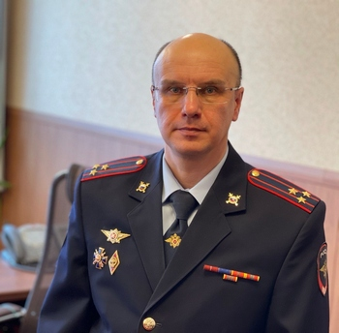
Начальник Штаба УМВД России по Хабаровскому краю - Чепурной Максим Леонидович, полковник внутренней службы.
Структурное построение штаба:
- инспекция;
- отдел анализа, планирования и контроля;
- отдел контроля учетно-регистрационной дисциплины.

Заместитель начальника штаба УМВД России по Хабаровскому краю - начальник инспекции - Филиппи Евгений Александрович, подполковник внутренней службы.
Начальник отдела анализа планирования и контроля - Зыблева Оксана Александровна, полковник внутренней службы.
Начальник отдела контроля учетно-регистрационной дисциплины - Загрядская Наталья Васильевна
полковник внутренней службы

Центр финансового обеспечения (ЦФО)

Дрибенец Лариса Юрьевна
полковник внутренней службы начальник Центра финансового обеспечения

Сергеева Ольга Александровна
полковник внутренней службы заместитель начальника

Заместитель начальника центра - главный бухгалтер централизованной бухгалтерии полковник внутренней службы Бальченко Елена Петровна

Начальник отдела пенсионного обслуживания подполковник внутренней службы Сергиенко Надежда Викторовна

Заместитель начальника отдела пенсионного обслуживания подполковник внутренней службы Чопорова Юлия Владимировна

Заместитель начальника отдела пенсионного обслуживания подполковник внутренней службы Ладыгина Наталья Владимировна

Информационный центр

Начальник информационного центра Есипенко Лариса Николаевна, полковник внутренней службы

Начальник отделения по предоставлению государственных услугоперативно-справочного отдела Попович Татьяна Борисовна

Заместитель начальника отдела Хабарова Ольга Юрьевна

Начальник отдела Владанец Ирина Сергеевна

Заместитель начальника отдела Чиндарева Ирина Викторовна

ФКУЗ "МСЧ МВД России по Хабаровскому краю"
госпиталь федерального казенного учреждения здравоохранения «Медико-санитарная часть Министерства внутренних дел Российской Федерации по Хабаровскому краю»

Степанов Сергей Витальевич
полковник внутренней службы
Начальник части (медико-санитарной) - врач ФКУЗ «МСЧ МВД России по Хабаровскому краю»

Заместитель начальника части (медико-санитарной) - врач ФКУЗ "МСЧ МВД России по Хабаровскому краю"
капитан внутренней службы
Ткачук Татьяна Николаевна

Заместитель начальника части (медико-санитарной) (по общим вопросам) ФКУЗ "МСЧ МВД России по Хабаровскому краю"
полковник внутренней службы
Евтифеев Константин Александрович

Заместитель начальника части (медико-санитарной) начальник центра (государственного санитарно-эпидемиологического надзора) главный государственный санитарный врач ФКУЗ "МСЧ МВД России по Хабаровскому краю"
полковник внутренней службы
Иванов Алексей Леонидович

Заместитель начальника части (медико-санитарной) начальник комиссии (военно-врачебной) - врач ФКУЗ "МСЧ МВД России по Хабаровскому краю"
подполковник внутренней службы
Регер Елена Викторовна

Управление по работе с личным составом

полковник полиции
Былков Павел Павлович
Начальник управления по работе с личным составом

Заместитель начальника управления | подполковник полиции Арбузов Александр Сергеевич
Заместитель начальника управления – начальник отдела профподготовки | полковник полиции Аганин Алексей Владимирович
Начальник отдела кадров УРЛС | майор полиции Тишкова Екатерина Викторовна
Начальник отдела морально-психологического обеспечения | подполковник полиции Тимчук Александр Вячеславович
Начальник отделения психологической работы | лейтенант полиции Гречаная Светлана Владимировна
Начальник инспекции по личному составу | подполковник полиции Гальков Владимир Анатольевич
Врио нач.отдела по профилактике коррупционных и иных правонарушений | капитан полиции Кухаренко Татьяна Сергеевна
Начальник культурного центра | майор внутренней службы Жук Марина Александровна

Оперативно-разыскная часть собственной безопасности
Начальник оперативно-разыскной части собственной безопасности
Пустоленко Юрий Алексеевич
полковник полиции

Межрайонный отдел (дислокация г. Комсомольск-на-Амуре)
Начальник межрайонного отдела собственной безопасности (дислокация г. Комсомольск-на-Амуре)
Титов Александр Львович
подполковник полиции

Правовое управление

Начальник правового управления
полковник внутренней службы Волгушева Марина Федоровна

Заместитель начальника правового управления
полковник внутренней службы Интизарова Наталья Александровна

Заместитель начальника правового управления – начальник отдела (отдел исковой работы)
полковник внутренней службы Голиков Александр Николаевич

Начальник отдела правовой информации правового управления
подполковник внутренней службы Саяпин Евгений Владимирович

Начальник отдела организации правовой деятельности и договорной работы правового управления
подполковник внутренней службы Максимейко Татьяна Сергеевна

Центр временного содержания несовершеннолетних правонарушителей

Воевода Оксана Николаевна
полковник полиции
Начальник Центра временного содержания для несовершеннолетних правонарушителей УМВД России по Хабаровскому краю

Левина Елена Викторовна
подполковник полиции
Заместитель начальника

Отдел информации и общественных связей (ОИ и ОС)

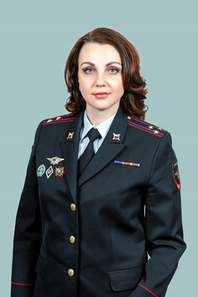

Начальник отдела

Щёголева Ирина Михайловна
полковник внутренней службы

Управление делопроизводства и режима

Начальник управления делопроизводства и режима УМВД России по Хабаровскому краю - Григоренко Елена Анатольевна, полковник внутренней службы

УДиР руководство | Григоренко Елена Анатольевна | Начальник
УДиР руководство | Лушанкова Юлия Григорьевна | Заместитель начальника
Отдел документационного обеспечения | Бикина Светлана Анатольевна | Начальник отдела
Отдел по работе с обращениями граждан и организаций | Людиншина Анна Сергеевна | Начальник отдела
Отдел по работе с обращениями граждан и организаций | Саляхеева Елена Анатольевна | Заместитель начальника отдела
Отдел по защите государственной тайны

ФКУ "ЦХ и СО УМВД России по Хабаровскому краю"
Федеральное казенное учреждение "Центр хозяйственного и сервисного обеспечения Управления Министерства внутренних дел Российской Федерации по Хабаровскому краю"

Туров Евгений Владимирович
подполковник внутренней службы
Врио начальника Федерального казенного учреждения "Центр хозяйственного и сервисного обеспечения Управления Министерства внутренних дел Российской Федерации по Хабаровскому краю"

Контрольно-ревизионный отдел (КРО)

Зоц Константин Александрович
подполковник внутренней службы
Начальник контрольно-ревизионного отдела

Заместитель начальника отдела
Кузнецов Юрий Павлович
подполковник внутренней службы

Управление организации тылового обеспечения (УОТО)

Федорович Евгений Сергеевич
подполковник внутренней службы
Врио начальника управления организации тылового обеспечения

Заместитель начальника управления организации тылового обеспечения
Тихановский Евгений Владимирович
майор внутренней службы
Заместитель начальника управления - начальник отдела организации капитального строительства и капитального ремонта

Начальник отдела имущественно-земельных отношений и социального обеспечения | подполковник внутренней службы  Брит Елена Анатольевна
Начальник отдела обеспечения вооружением | подполковник внутренний службы  Кан Сергей Санпоевич
Начальник отдела маркетинга и размещения заказов | подполковник внутренней службы  Шабурова Наталья Александровна
Главный специалист-метролог направления метрологии | майор внутренней службы  Князев Виталий Владимирович
Документовед I категории управления организации тылового обеспечения | Сава Любовь Павловна

Центр информационных технологий, связи и защиты информации (ЦИТСиЗИ)

Шабельников Алексей Васильевич
полковник внутренней службы
Начальник центра
Заместитель начальника центра – начальник отдела специальной связи полковник внутренней службы Голящук Сергей Владимирович
Начальник отдела организации системы связи и обеспечения её функционирования подполковник внутренней службы Леонов Михаил Юрьевич
Заместитель начальника центра Красильников Дмитрий Олегович
Начальник отдела планирования и учета материально-технических средств подполковник внутренней службы Проценко Анна Владимировна
Начальник отделения и эксплуатации работотехнических комплексов и беспилотных воздушных судов майор полиции Панфилов Тарас Анатольевич

Организационно-штатная группа
Помощник начальника управления МВД России (по организационно-штатной работе) - руководитель организационно-штатной группы УМВД России по Хабаровскому краю

Центр кинологической службы

Горбанев Владимир Викторович
полковник полиции
Начальник ЦКС УМВД России по Хабаровскому краю

Жук Наталья Владимировна
майор полиции
Заместитель начальника ЦКС УМВД России по Хабаровскому краю

